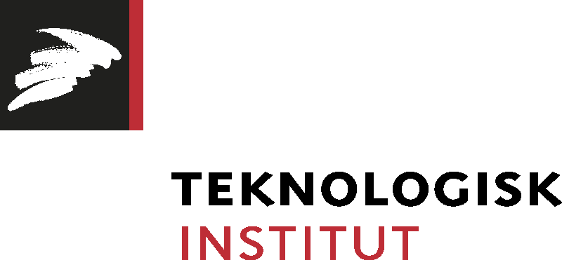

Pressemeddelelse, 14. juni 2017

Ny teknologi skal garantere sikker udvinding af skifergas

Teknologisk Institut indgår i nyt EU projekt som skal udvikle teknikker til overvågning af skifergasboringer i Europa. Teknologien vil sikre, at skifergasproduktion foregår miljømæssigt forsvarligt uden forurening af jord og grundvand.
I løbet af de næste to år skal Teknologisk Institut i samarbejde med europæiske partnere udvikle teknologi, som i realtid kan kontrollere og dokumentere om boringer efter skifergas foregår miljømæssigt forsvarligt.
- Moderne sensorer vil blive indbygget i boreudstyret og skal løbende måle eventuelt udslip af metangas og fracking kemikalier. Sensorernes placering nede i undergrunden gør det muligt at sætte ind i tide, hvis det er tegn på forurening af jord eller grundvand. Teknikken vil gøre det nemmere for myndighederne at få dokumentation for, at gældende krav bliver overholdt og bidrage til, at der kan udvindes skifergas uden, at det går ud over miljøet, siger seniorspecialist Anders Tuxen, Teknologisk Institut.
Den europæiske skifergasproduktion er ganske lille til trods for store økonomiske incitamenter. Dette skyldes især, at produktionen kan være forbundet med miljømæssige risici, som har sat udvindingen til diskussion. Dette har blandt andet medvirket til, at Danmark pt ikke udvinder skifergas.
I USA har skifergas det seneste årti revolutioneret amerikansk energiproduktion i sådan grad, at USA kan blive selvforsynende med energi i 2020. Forklaringen er, at det nu er muligt at hente skifergas op af jorden til konkurrencedygtige priser. Selv under de seneste års vigende energipriser.
Skifergas ligger dybt begravet under jordens overflade, og det kræver særlige metoder at hente gasserne op fra dybet. Det indebærer, at der bores gennem grundvandszonen og videre ned i undergrunden, hvor der pumpes vand, sand og kemikalier ind under højt tryk for at frigøre gassen, en proces kendt som fracking.
- Der er især en bekymring for, at grundvandet kan blive forurenet af metangas fra skiferlaget eller af de kemikalier, som anvendes under fracking processen. I dag bliver en eventuel forurening konstateret ved at udtage jord- eller vandprøver og sende dem til analyse i et laboratorie. Dette kan tage flere uger, og forureningen kan derfor fortsætte ubemærket over flere uger. Projektets sensorer vil under fracking processen overvåge de væsentligste parametre flere gange dagligt og øjeblikkeligt advare operatøren om eventuel forurening. Dermed øges sikkerheden for borgere, selskaber og myndigheder, siger Anders Tuxen.
Projektet er støttet med 20 millioner kroner af EU's forsknings- og innovationsprogram, Horizon 2020. Ud over Teknologisk Institut deltager Oikon Doo (Kroatien), TWI Limited (UK), HGL Dynamics Limited (UK), and META Group (Belgien).
Yderligere oplysninger: www.shale-safe.com. Seniorspecialist Anders Tuxen, Teknologisk Institut, mobil: 7220 1896, mail: akt@teknologisk.dk

